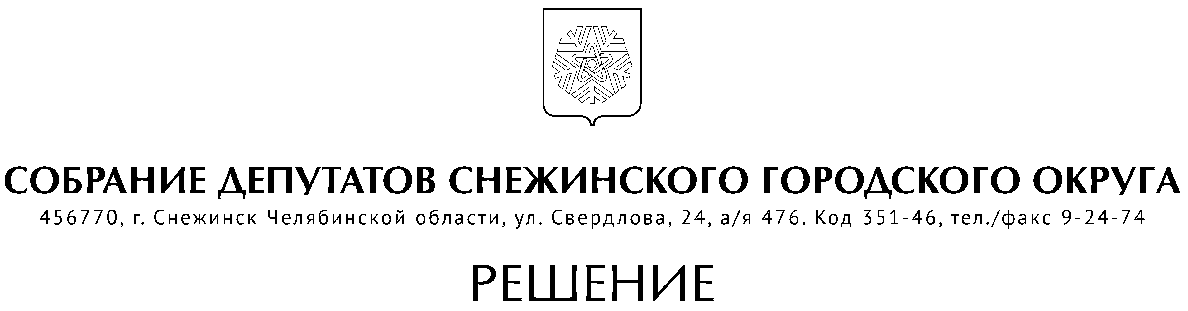

от 31 августа 2023 года № 64

г. Снежинск
Челябинской области

Об утверждении состава комиссии
по приему и оценке подарков, полученных в связи
с протокольными мероприятиями, служебными командировками
и другими официальными мероприятиями отдельными категориями лиц
органов местного самоуправления города Снежинска

Руководствуясь Уставом муниципального образования «Город Снежинск», Собрание депутатов Снежинского городского округа

РЕШАЕТ:

1. Утвердить состав комиссии по приему и оценке подарков, полученных в связи с протокольными мероприятиями, служебными командировками и другими официальными мероприятиями отдельными категориями лиц органов местного самоуправления города Снежинска:

Шарыгин Д. А. – заместитель главы Снежинского городского округа,
председатель комиссии;
Ташбулатов М. Т. – заместитель главы Снежинского городского округа,
заместитель председателя комиссии;

члены комиссии:

Кузьмин А. В. – начальник юридического отдела администрации
Снежинского городского округа;
Кудряшова О. Н. – начальник отдела кадров администрации Снежинского
городского округа;
Угрюмова С. В. – начальник отдела организационного и хозяйственного
обеспечения администрации Снежинского городского округа;
Артамонова О.М. – главный специалист отдела по организации работы, защите прав
потребителей и работе с предпринимателями администрации
Снежинского городского округа, секретарь комиссии;
Капкова Е. А. - начальник отдела бухгалтерского учета и отчетности
администрации Снежинского городского округа;
Третникова А. М. - руководитель аппарата Собрания депутатов
Снежинского городского округа.

2. Настоящее решение подлежит официальному опубликованию.

Председатель Собрания депутатов
Снежинского городского округа А. Г. Ремезов
СОГЛАСОВАНО:

Руководитель аппарата
Собрания депутатов А. М. Третникова

Рассылка:

Администрация
Газета
ОК

Клементьева И.Г.

